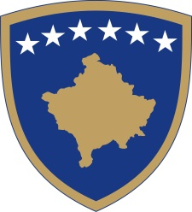
Republika e Kosovës
Republika Kosova - Republic of Kosovo
Qeveria - Vlada - Government

Br. 01/181
Datum: 04.01.2024

Na osnovu člana 92. stav 4. i člana 93. stav 4. Ustava Republike Kosovo, člana 8 Zakona br. 08/L-117 o Vladi Republike Kosovo,u skladu sa članom 5, 17 i 19 Pravilnika o radu Vlade Republike Kosovo br. 09/2011, Vlada Republike Kosovo, na sednici održanoj 4 januara 2024. godine, donosi

ODLUKU

- Menja se i dopunjuje Odluka Vlade Republike Kosovo br. 05/103 od 28. oktobra 2022. godine („Odluka“), izmenjena i dopunjena Odlukom br. 01/170 od 30. oktobra 2023. godine i Odlukom br. 01/176. od 30. novembra 2023. godine, i glasi :

  - Stavlja se van snage tačka 7. Odluke.
  - U tački 8. Odluke druga rečenica se briše.

- Ministarstvo unutrašnjih poslova dužno je da sprovede ovu odluku.

- Odluka stupa na snagu danom objavljivanja u Službenom listu Republike Kosovo.

Albin KURTI

___________________________
Premijer Republike Kosovo

Dostavlja se:

- Zamenicima premijera
- Svim ministarstvima (ministrima)
- Generalnom sekretaru KP-a
- Arhivi Vlade

